EHZLogger:

Nutzung eines SMA Wechselrichters mit Bluetooth und eines EHZ Zweirichtungszähler aus 2010 zusammen mit evcc. Damit das PV Überschussladen mit evcc gut funktioniert sollte man die Gridpower und die PV Leistung messen.
Der EHZ Zähler von 2010 liefert im Gegensatz zu neueren Modellen nur die Verbrauchs- und Einspeise-Energie, aber nicht die Leistung. Die kleinste Einheit der gelieferten Energie ist 0.0001 kWh, bei einer Aktualisierung jede Minute kann man die aktuelle Leistung mit einer minimalen Auflösung von 6W berechnen, was mehr als ausreichend für die Verwendung mit evcc ist. Der Einsatz eines gesonderten Gridmeters ist nicht notwendig.
Neben der Weitergabe der Werte per mqtt werden die Werte alle 5 Minuten an pvoutput.org gemeldet. Für die Datenerfassung werden vzlogger (https://wiki.volkszaehler.org/software/controller/vzlogger)
und SBFspot mitverwendet (https://github.com/SBFspot/SBFspot/)

screenshot pvoutput.org:

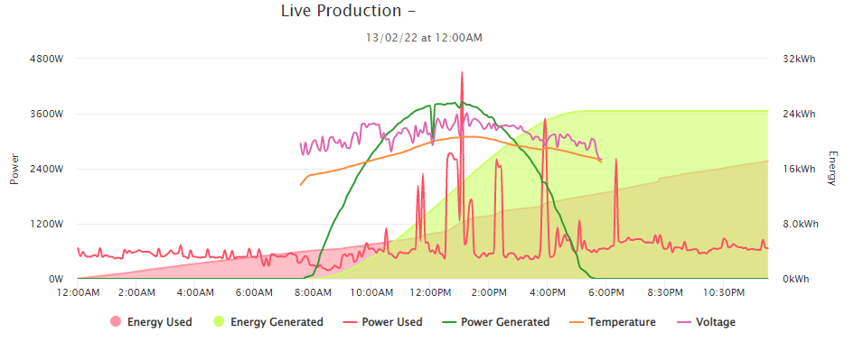
screenshot evcc:

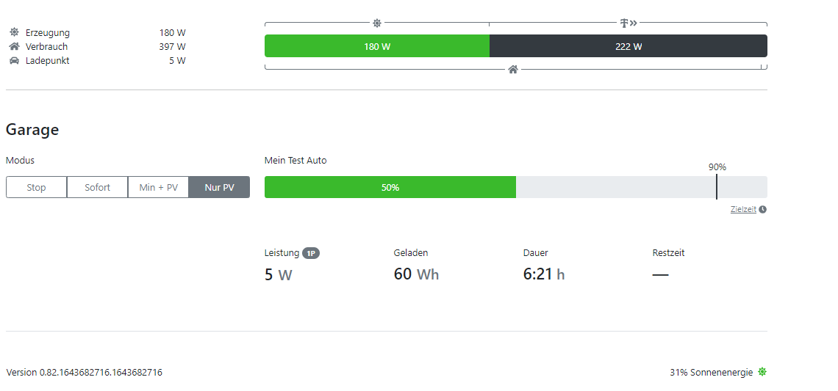

Blockdiagramm 07/2023, neue PV und Batterie hinzugefügt

Ehzlogger
mqtt sub gridpwr,
Consumption,
pvpwr+pvpwr2
shape pvpwr_sum
pub values to evcc
and pvoutput

vzlogger
protocol sml
only statistic
SBFspot
get values over
Bluetooth from SMA
pvoutput.org
display
pvpwr,pvenergy
consumed power
consumed energy
gridvoltage, temp

SMA WR
Raspberry
PI3B
every 60s
mqtt pub export and import energy
[0.0001 kwh]
every 5 mins
pvpwr,
pvenergy
cons.power
cons.energy
gridvolt, temp
opto sml,
9600 Bd
evcc

EHZ-Zähler
Z2
Wallbox
(ESP32)
run sbfspot every 60s
mqtt pub
pvpwr [W]
pvenergy
voltage, temp
every 60s
mqtt pub
pvpwr
3xHoymiles WR
OpenDTU
(ESP32)
mqtt pub pvpwr2
solar/acpower [W]
EM24-Ethernet
(aka Z1)
modbus tcp
gridpwr,
energy
mbmd
CGEX3X0
mqtt pub
gridpwr/energy

Victron
GerboGx
Multiplus II
from Em24-Eth.
modbus tcp
gridpwr,energy
mqtt sub
pvpwr

Custom Service
pvinter_new.py
modbus
tcp
battery
soc, pwr
Battery
mqtt
ve-bus

bms-can

Wireless 866 Mhz
Wallbox Zähler
orno3p1
mbmd
ORNO3p
modbus
rs485
9600Bd
mqtt pub
orno3p/pwr
mqtt sub
pvpwr

mqtt sub
gridpwr

Korrektur von pvpower (temporäre Erhöhung im Minutenintervall) um negative consumed power zu vermeiden (tracefile von ehzlogger: /var/log/ehzlogger_v2/minute.log - > minutes.xlsx)
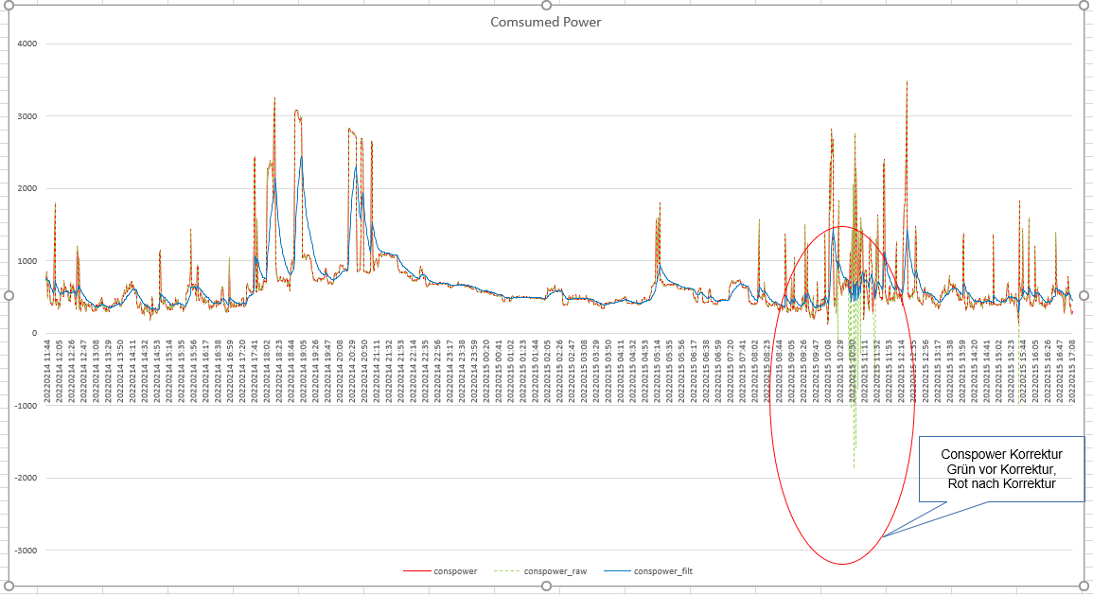
Multiplus incl. PV Anzeige

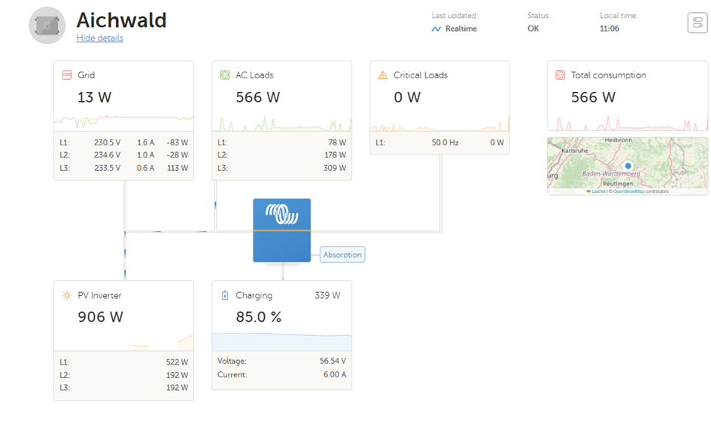

evcc..yaml addon für Batterie Anzeige
